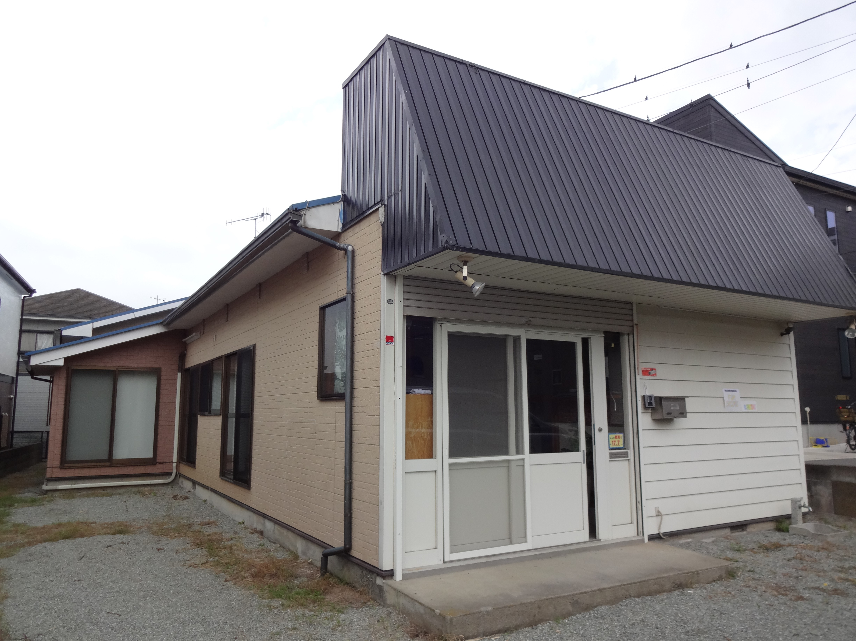  ☆ＫＡＥＤＥの主な活動☆  １．作業  ①受注作業…段ボール組立て 等  ②施設外作業…清掃作業等  ２．就労支援  一般就労を希望される方に対しては、  情報提供を行い、就労援助センター等の  関係機関と連携して取り組みます。  ３．生活支援  相談事業所等の関係機関との連絡・  調整・連携を図り、取り組みます。 | ☆KAEDEまでの道のり☆  交通  ＪＲ相模線寒川駅より徒歩約１５分  ☆連絡先☆  特定非営利活動法人 ＦＵＮ ＳＨＩＮＥ  就労継続支援Ｂ型 ＫＡＥＤＥ  〒２５３－0105  神奈川県高座郡寒川町岡田４－１７－２６  ＴＥＬ ０４６７－３９－５５０１  ＦＡＸ ０４６７－３９－５５０２  Mail：funshine@k.email.ne.jp  URL  http://www.ne.jp/asahi/funshine/kaede | - 就労継続  - 支援Ｂ型  - ＫＡＥＤＥ  - 特定非営利  - 活動法人  - ＦＵＮ  - ＳＨＩＮＥ
  ☆ＫＡＥＤＥとは☆  障がいのある方が本人の望む安心した、  想い描く社会生活が送れるように福祉  サービス（就労継続支援Ｂ型）を提供しま  す。  主に知的に障がいのある方が通いやすい  事業所です。  「働く」ことを通して、生活の安定や本人  自身が働きたいという希望を描けるように、  一緒に喜び輝ける人生を築いてゆけたらと  考えています。  一般就労を希望される方に対しても支援  を行います。 | ☆ＫＡＥＤＥの支援方針☆  １． ご利用者の意思及び人格を尊重し作  成した個別支援計画に基づき、質の高い  サービスを提供します。  ２． 常にご利用者の立場にたった、小規模  事業所ならではのきめ細やかな支援を提  供していきます。  ３． 地域との結びつきを重視し、行事等を  通して社会参加しやすい環境を整えま  す。  ４． 働くことを通じてご利用者の強みを生  かし、さらにそれを伸ばせるような支援  を心がけます。  ☆職員構成☆  ❖管理者（サービス管理責任者） １名  ❖主任支援員 １名  ❖支援員 １名 | ☆日課☆  ９時 朝礼・体操  ９時１５分 作業開始  １０時３０分 休憩  １０時４５分 作業開始  １２時 昼食  １３時 作業開始  １４時１５分 休憩  １４時３０分 作業開始  １５時４５分 片づけ・掃除・終礼  １６時 終了  ☆サービス提供日☆  月曜日から金曜日  土日および年末年始はお休み  (ただし、行事等がある場合は土日も営業する。)  ☆作業工賃☆  別に定める工賃支給規定に基づき、  生産活動の収入から必要な経費を  差し引いた金額を工賃として支払います。

